**基于反向传播的网格交易参数设计**

代码位于https://github.com/JennyJiang118/grid.git

1. **主要原理**

反向传播即误差交传播算法，在神经网络中用于根据历史训练结果调整权重等参数。过程为：求导->求梯度->更新反向->损失更小->（局部）收敛->局部极值。

实际处理中，需注意以下几个问题：

1.反向传播需要设置初始值作为传播的起始点，这里使用人工设置的参数作为初始值。人工设置中，调整参数并运行human set grids(line118)可获得该组参数下收益情况，然后根据收益情况调整参数大小。由于大多数参数的取值与实际资金有关，且多为离散值，因此不纳入反向传播自动调参中。

2.这里的局部极值，是在人工设置的初始参数的周围形成“局部”，因此人工设置的初始参数十分重要。由于本问题中，参数的设置效果基本为凸函数或渐进函数，因此人工设置的参数基本在全局最优的周围。

3.实际操作中根据历史价格作出参数调整，因此BP调整参数有效的前提在于，未来价格波动与历史价格波动有一定程度的一致性

1. **代码解读**

1.human set grids:

这里处理的是人为给定的grids,使用自动调参时可以不运行

2.BP:

#目标

获取最优网格grids

根据已有信息，自动调整grids密度，代替人工设置或调整

#设计思路

使用逆向传播bp，斜率代替导数

#实际操作步骤

1.使用human set grids找出相对较好的grids和其他参数，作为初步参数

2.实际操作中，BP中的初始grids参数，初始化为human set grids里的最优值

#超参：

lr学习率

EPOCH总训练轮数

1. **实验结果**
2. IF

IF03-12合约中，固定网格数为5（保证金限制），手工初步调参最优结果，与BP算法所得（局部）最优结果如下：

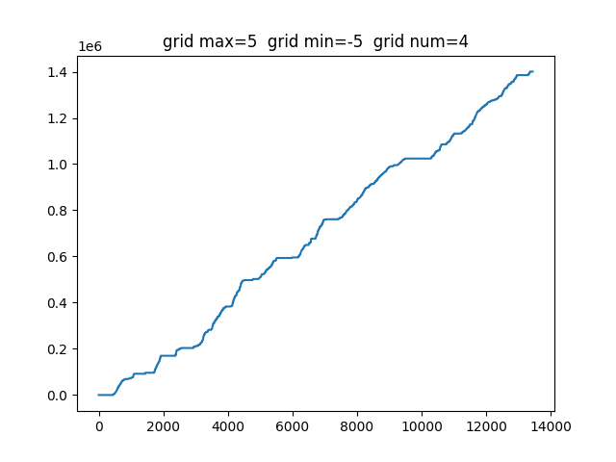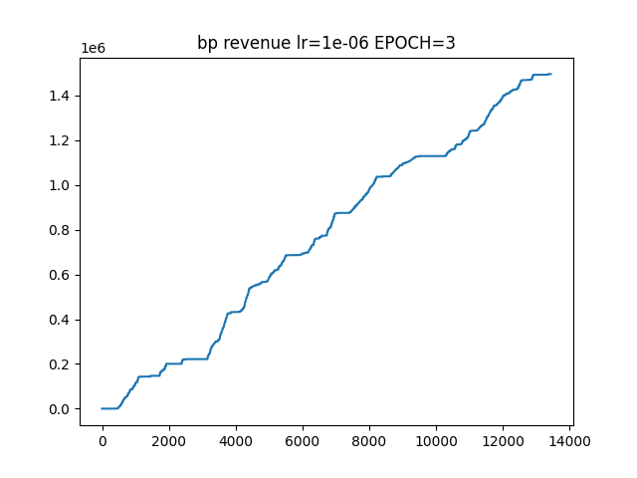

手工初步调参效果 BP自动调参效果

参数设置为：

|  |  |  |  |
| --- | --- | --- | --- |
| 参数名称 | 数值 | 解释 | 来源 |
| 网格与均线的最高差值grid_max | 5 | 超过该值后，价格再涨也不再买入。由风险承受能力决定，承受能力高则提高该值 | 人工设置 |
| 网格与均线的最低差值grid_max | -5 | 同上 | 人工设置 |
| 网格数grid_num | 4 | 决定网格密度，资金充裕程度决定（在调参时固定） | 人工设置 |
| 仓位上限max_hold | 4 | 持仓超过该值后，不再买入。由资金充裕程度决定 | 人工设置 |
| 仓位下限min_hold | -4 | 同上 | 人工设置 |
| 基准线base_line | avg3 | 可选：avg3,avg5 | 人工设置 |
| 训练轮数EPOCH | 3 | 对网格密度迭代更新的次数。轮数越多，网格密度更新得越好，过拟合风险、时间开销也越大 | 人工设置 |
| 学习率lr | 1e-6 | 对网格密度迭代更新的速度 | 人工设置 |
| 网格设置grids | [-4.2, -1. , 2.4, 5. ] | 在人工给定较优初值后，反向传播（超参为EPOCH, lr）所得。收益比人工设置的最优收益高6.783% | BP迭代更新所得，自动调参 |

1. IC

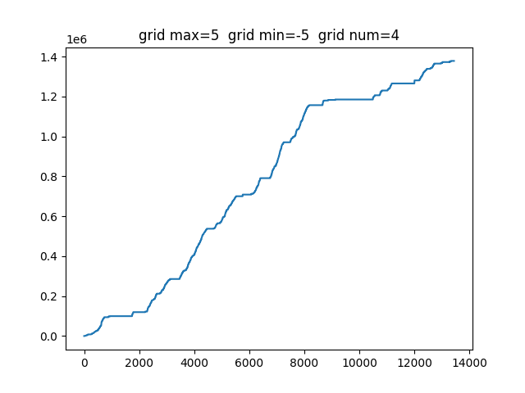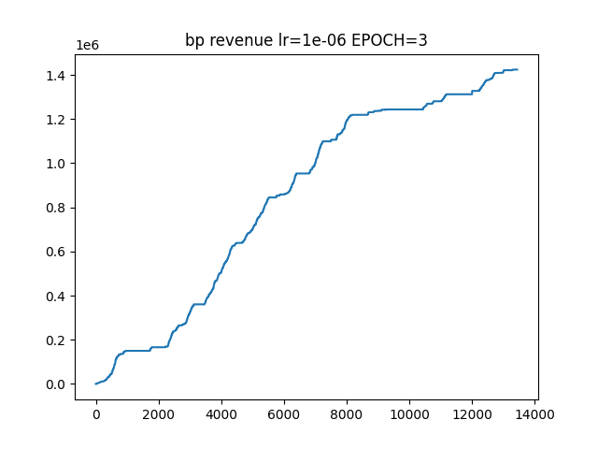

手工初步调参效果 BP自动调参效果

参数设置为：

|  |  |  |  |
| --- | --- | --- | --- |
| 参数名称 | 数值 | 解释 | 来源 |
| 网格与均线的最高差值grid_max | 8 | 超过该值后，价格再涨也不再买入。由风险承受能力决定，承受能力高则提高该值 | 人工设置 |
| 网格与均线的最低差值grid_max | -8 | 同上 | 人工设置 |
| 网格数grid_num | 5 | 决定网格密度 | 人工设置 |
| 仓位上限max_hold | 4 | 持仓超过该值后，不再买入。由资金充裕程度决定 | 人工设置 |
| 仓位下限min_hold | -4 | 同上 | 人工设置 |
| 基准线base_line | avg5 | 可选：avg2,avg5 | 人工设置 |
| 训练轮数EPOCH | 3 | 对网格密度迭代更新的次数。轮数越多，网格密度更新得越好，过拟合风险、时间开销也越大 | 人工设置 |
| 学习率lr | 1e-6 | 对网格密度迭代更新的速度 | 人工设置 |
| 网格设置grids | [-4.2, -1. , 2.6, 4.8] | 在人工给定较优初值后，反向传播（超参为EPOCH, lr）所得。收益与人工设置相比提高3.34% | BP迭代更新所得，自动调参 |

1. **后续工作**

1. 保证金当前以仓位上下限的形式作出限制，后续可以加入保证金对可用资金的影响-->修改网格设置：资金限制，参数减小

2*. 价格的变动是离散值，当前使用持有手数进行标记，后续可插值离散化，使结果更精确

3. BP仅处理了网格密度的自动调参，后续可将其他参数，如网格数量、仓位上下限等纳入调参（仓位上下限受保证金影响，调参意义不大，主要内容会集中在网格数量的纳入上）

4*. 损失过大时，及时切除（纳入训练）

5*.同一种类，使用同套参数-->多数据验证，防止过拟合

6. 加权数据训练